1. Назначение и условия применения
Настоящее руководство предназначено для администраторов, сотрудников отдела аренды, бухгалтеров и арендаторов, работающих с автоматизированной системой «Управление арендой муниципального имущества». Система позволяет вести учёт объектов недвижимости, арендаторов, договоров аренды и платежей.
- Требования к рабочему месту:
- Операционная система: Windows 10 / 11;
- Установленное приложение: MunicipalPropertyClient.exe;
- Сетевое подключение к серверу API (локальный или удалённый);
- Минимальное разрешение экрана: 1024×768.
2. Запуск и вход в систему
Запустите приложение двойным щелчком по файлу MunicipalPropertyClient.exe. Откроется окно входа (см. Рисунок 1).

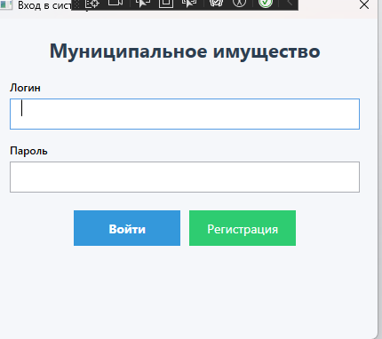
Рисунок 1 - Окно входа в систему
Для входа введите выданные учётные данные (логин и пароль) в соответствующие поля. Нажмите кнопку «Войти». При успешной аутентификации откроется главное окно системы, состав которого зависит от роли пользователя.
Регистрация нового пользователя
Если учётная запись отсутствует, нажмите кнопку «Регистрация». Откроется форма регистрации (см. Рисунок 2).

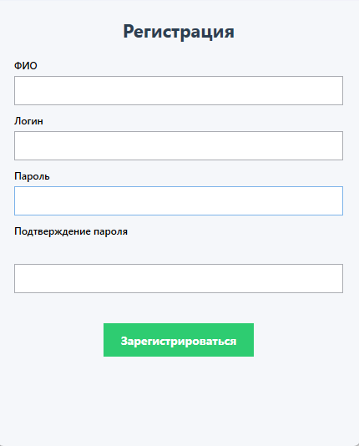
Рисунок 2 - Форма регистрации
Заполните обязательные поля (отмечены *): логин, пароль, подтверждение пароля, ФИО. При необходимости укажите email и телефон. Нажмите «Зарегистрироваться». После успешной регистрации можно войти в систему.

3. Главное окно и роли пользователей
После входа открывается главное окно, содержащее панель навигации и рабочую область (см. Рисунок 3).

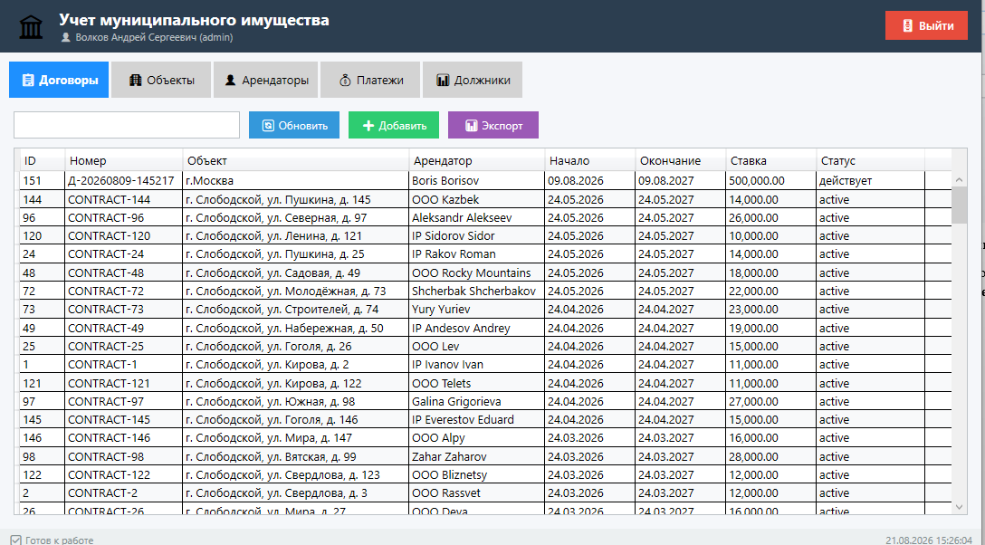
Рисунок 3 - Главное окно системы
Доступные разделы по ролям:
Роль | Доступные вкладки
Администратор | Договоры, Объекты, Арендаторы, Платежи, Должники
Сотрудник отдела аренды | Договоры, Объекты, Арендаторы, Платежи
Бухгалтер | Договоры, Платежи, Должники
Арендатор | Договоры, Платежи (только свои)

4. Работа с договорами (все роли, кроме арендатора)
4.1. Просмотр списка договоров
Вкладка «Договоры» содержит таблицу со всеми договорами (см. Рисунок 4).
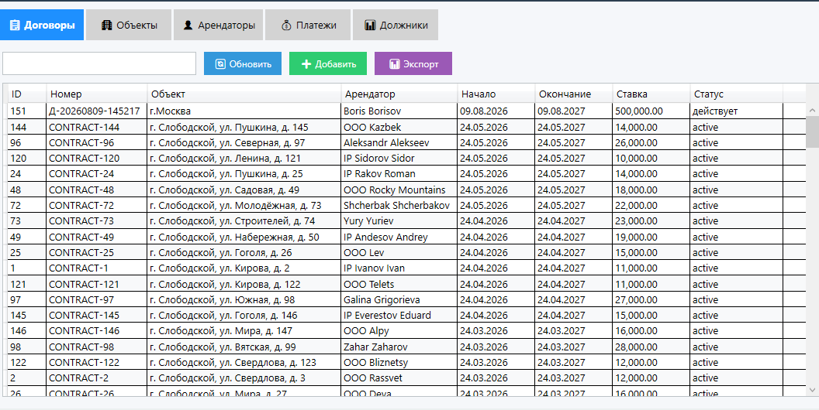
Рисунок 4 - Список договоров

Поиск договоров:
В поле «Поиск» введите номер договора или адрес объекта. Нажмите Enter — список отфильтруется.
Обновление списка:
Нажмите кнопку «Обновить» для загрузки актуальных данных.

4.2. Добавление договора (администратор, сотрудник, бухгалтер)
Нажмите кнопку «Добавить». Откроется окно добавления договора (см. Рисунок 5).
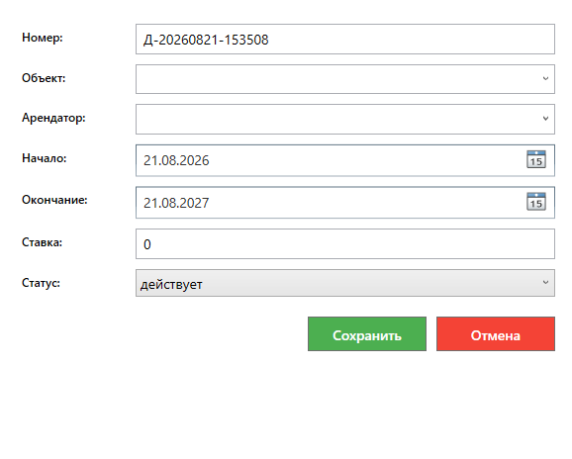
Рисунок 5 - Окно добавления договора

Порядок заполнения:
- Номер — генерируется автоматически, можно изменить.
- Объект — выберите из выпадающего списка.
- Арендатор — выберите из выпадающего списка.
- Дата начала — выберите дату.
- Дата окончания — выберите дату (должна быть позже даты начала).
- Ставка — введите ежемесячную плату.
- Статус — выберите статус (по умолчанию «действует»).
Нажмите «Сохранить» для создания договора. После сохранения статус объекта автоматически изменится на «Арендуется».

5. Работа с объектами (администратор, сотрудник)
5.1. Просмотр списка объектов
Вкладка «Объекты» содержит таблицу со всеми объектами недвижимости (см. Рисунок 6).
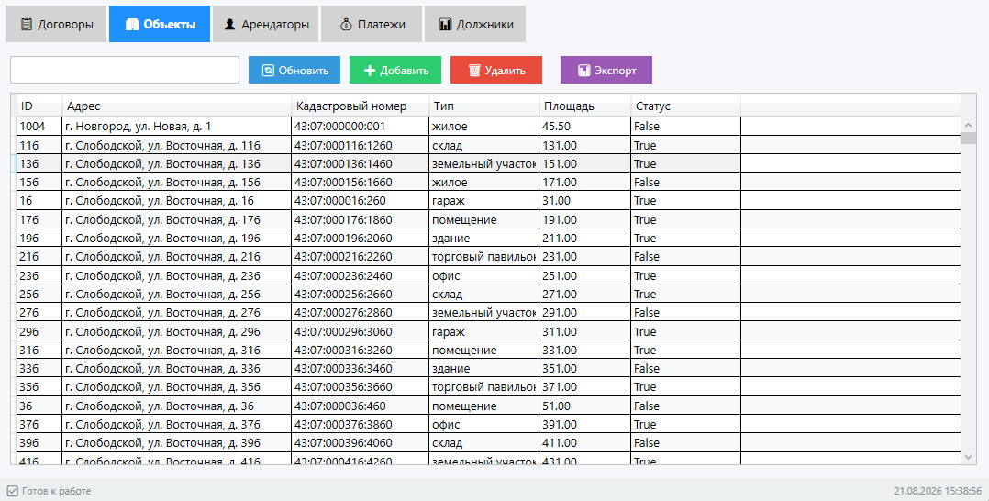
Рисунок 6 - Список объектов

5.2. Добавление объекта
Нажмите кнопку «Добавить». Откроется окно добавления объекта (см. Рисунок 7)
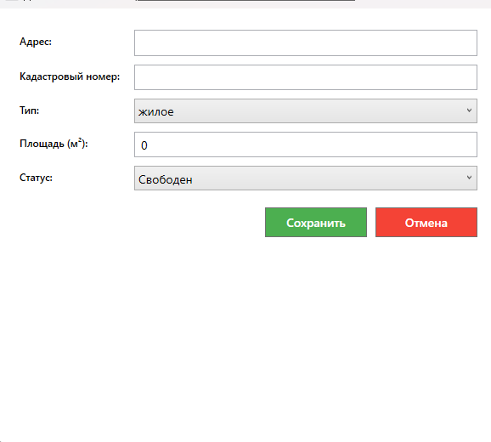
Рисунок 7 - Окно добавления объекта

5.3. Редактирование объекта
Дважды кликните по объекту в таблице. Откроется окно редактирования (см. Рисунок 8), где можно изменить адрес, кадастровый номер, тип, площадь, назначение и состояние.
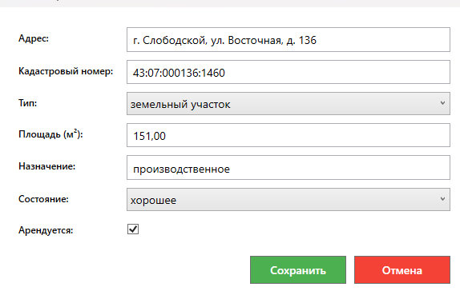
Рисунок 8 - окно редактирования объекта

5.4. Удаление объекта
Выделите объект в таблице и нажмите кнопку «Удалить». Подтвердите удаление в диалоговом окне.
Важно: объект можно удалить только при отсутствии активных договоров. Если договор существует, система выдаст предупреждение.

6. Работа с арендаторами (администратор, сотрудник)
6.1. Просмотр списка арендаторов
Вкладка «Арендаторы» содержит таблицу со всеми арендаторами (см. Рисунок 9).
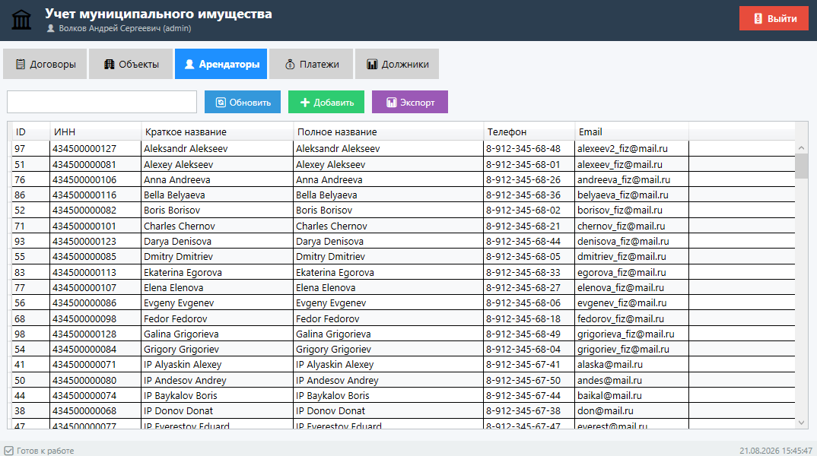
Рисунок 9 - Список арендаторов
6.2. Добавление арендатора
Нажмите кнопку «Добавить». Откроется окно добавления арендатора (см. Рисунок 10).
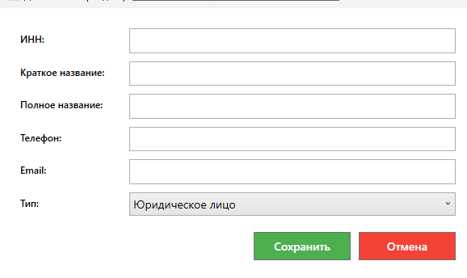
Рисунок 10 - Окно добавления арендатора

7. Работа с платежами (все роли)
7.1. Просмотр платежей по договору
Вкладка «Платежи» позволяет просматривать платежи по конкретному договору (см. Рисунок 11).
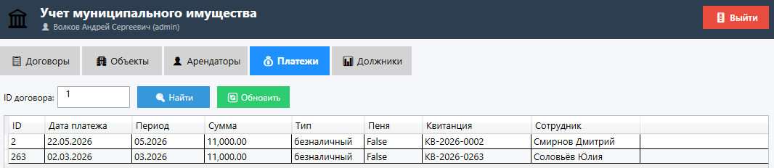
Рисунок 11 - Просмотр платежей

Для просмотра платежей введите ID договора и нажмите «Поиск».

8. Работа с должниками (администратор, бухгалтер)
Вкладка «Должники» отображает список арендаторов с задолженностью по арендным платежам (см. Рисунок 12).
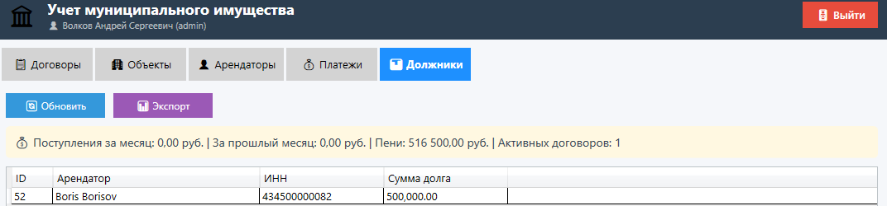
Рисунок 12 - Список должников

9. Экспорт отчётов
В каждой вкладке доступна кнопка «Экспорт». При нажатии открывается диалог сохранения файла в формате Excel (.xlsx).
- Договоры → экспорт всех договоров с фильтрацией по поиску;
- Объекты → экспорт всех объектов;
- Арендаторы → экспорт всех арендаторов;
- Должники → экспорт списка должников.
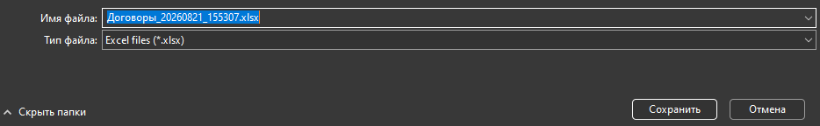
Рисунок 13 - Диалог сохранения отчёта

10. Завершение работы
Для выхода из системы нажмите кнопку «Выход» в верхней части окна. Приложение вернётся к окну входа.
11. Возможные ошибки и их устранение
Ошибка | Причина | Решение
"Неверный логин или пароль" | Неправильные учётные данные | Проверьте логин и пароль, повторите ввод
"Ошибка загрузки" | Сервер недоступен | Проверьте подключение к сети и доступность сервера
"Вы не авторизованы" | Сессия истекла или недостаточно прав | Перезайдите в систему
"Объект не найден" | Выбран несуществующий объект | Проверьте выбранный объект в списке
"Нельзя удалить объект с активным договором" | У объекта есть действующий договор | Сначала расторгните договор
"ИНН уже существует" | Арендатор с таким ИНН уже зарегистрирован | Проверьте ИНН или найдите арендатора в списке

